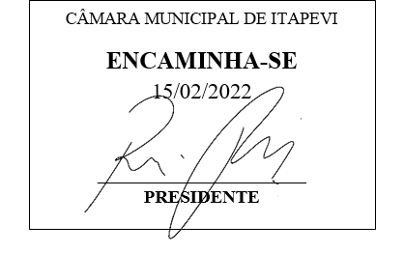

INDICAÇÃO Nº 959/2022

Súmula: - Solicita providências do Executivo, junto a Secretaria de Infraestrutura e Serviços Urbanos, para que sejam providenciados Faixa de pedestre, na Avenida Serra de Parima,na altura do nº20 Jd. Bela Vista-Itapevi

INDICO à Mesa, na forma regimental vigente, seja oficiado ao Excelentíssimo Senhor Igor Soares Ebert, Prefeito Municipal, para que sejam providenciados Faixa de Pedestre, na Avenida Serra de Parima, na altura do nº20, próximo da Escola Mary Mallet Cyrino no Jd. Bela Vista -Itapevi

Justificativa

Senhor Presidente: -
Senhores Vereadores: -
Senhoras Vereadoras: -

Trata-se de uma solicitação da comunidade, Faixa de pedestre pois se faz necessário, pois os carros passam em velocidade imprópria neste local, não respeitando os alunos que precisam atravessar para se locarem na escola. Solicitamos que a Faixa de Pedestre seja instalado na altura nº 20, próximo a Escola Mary Mallet Cyrino onde a um fluxo grande de estudantes nesse local.
Aguardamos um retorno, certos da costumeira compreensão de Vossa Senhoria, aproveitamos o ensejo para renovar votos de elevada estima e consideração.

Sala das Sessões Bemvindo Moreira Nery, 25 de Janeiro de 2022.
